**RESSOURCE R1 09**

**TD d’Environnement Economique**

**pour la SAE 1.04**

**L’utilité du database management system pour le développement**

**de sites web et d’applications logiciels**

Entreprise privée : finalité vendre des services, produits, etc… Dans le but de faire des bénéfices.

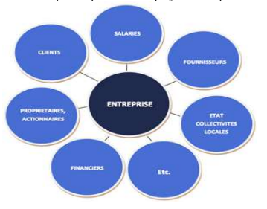

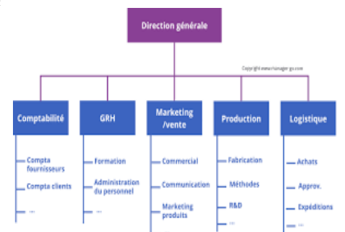

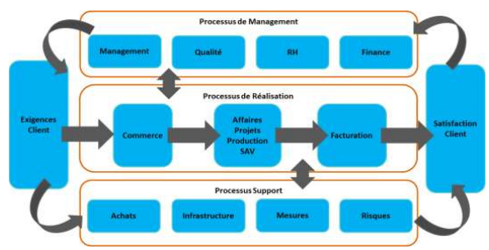

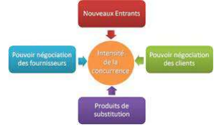

La gestion des données englobe un large éventail de disciplines visant à gérer efficacement les données au sein d'une organisation. Voici un résumé des principales composantes du data management évoquées dans votre description :

* Gouvernance des données :
  + Les responsables, dirigeants ou chefs de service répondent aux besoins et attentes en matière de données.
  + Les informaticiens sont chargés de structurer les bases de données, assurer leur disponibilité, simplicité d'utilisation, cohérence, intégrité et sécurité des données.
* Architecture des données :
  + Implique la collaboration entre informaticiens et dirigeants/responsables de services.
  + Définition de la conception et de la modélisation des bases de données.
  + Intégration de la structure des données à l'architecture générale de l'entreprise.
* Stockage des données :
  + Les informaticiens anticipent le volume des données et des échanges en ligne.
  + Sélection des données les plus pertinentes, intégrées et interopérables.
  + Transformation éventuelle en indicateurs clés de performance (KPI).
* Exploration de données :
  + Analyser de volumes massifs de données et de Big Data pour identifier des relations et transformer les données en informations exploitables.
  + Partie intégrante de la Business Intelligence pour aider les entreprises à résoudre des problèmes, atténuer des risques et saisir des opportunités commerciales.
* Datavisualisation des données :
  + Représentation graphique des données pour faciliter la compréhension des tendances et des indicateurs clés de performance.
  + Utilisation de tableaux de bord pour résumer visuellement les analyses statistiques des données.

En résumé, la gestion des données englobe la gouvernance, l'architecture, le stockage, l'analyse (data mining) et la visualisation des données, contribuant ainsi à une utilisation optimale des informations au sein d'une organisation. C'est un processus essentiel pour prendre des décisions éclairées et exploiter pleinement le potentiel des données disponibles.

Ce qui va être déterminant dans l’élaboration d’une base de données, c’est de veiller à la

qualité des données, pouvant prendre une forme qualitative, quantitative ou temporelle.

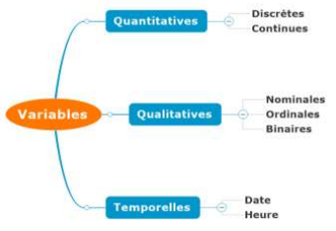

Les bases de données fondamentales : client, fournisseurs, grh( = sujet), gestion des stocks MP/PF

MP : Matière Première

PF : Produit Finis

CA = Rentré budgetaires

Préalablement : regarder le type d’entité :

* entreprise industrielle de transformation et prestation.
* entreprise de revente.
* administration : elle produit des services pour le public.

Commencer la construction de la BDD.

BDD Client : code(promo), statut(alternant, formation initiale, désignation étudiant, soutien état(bourse ou non), prix inscription(CA), numéro facture.

prix inscription → numéro facture

BDD Client :

Il faudra étoffer cette BDD Client avec d’autres données :

- les coordonnées de chaque étudiant

- le statut d’assidus, ou non assidus de chaque étudiant

- le statut de boursier, non boursier de chaque étudiant

- les matières obligatoires suivis dans le diplôme et les options (langues, sport...) en

volume horaire et pour chaque étudiant.

- le prix de l’inscription au diplôme payé par l’étudiant. Dans une école publique, il y

a un forfait d’établi. Dans une école publique, le prix de vente est forfaitaire. Dans une

école privée ou centre de formation privée, le prix de l’inscription ou prix de vente est

égal à : **montant HT = (Q * Pu HT)**

**+ TVA à 20% sur prestations = montant HT * 0,20 = montant TTC à régler**

(avec données sur le mode de règlement retenu par le client, le délai de règlement accordé

au client, le RIB du client, le délai de durée du diplôme

- la génération de la facture client avec le numéro de facture, la date de facture et

reprendre la référence client et la référence article

- les effectifs étudiants globaux par diplôme

Votre BBD client devra pouvoir **contenir des milliers d’étudiants.** Il faudra être attentif aux

homonymies parmi vos clients, aux risques de doublons d’étudiants et de factures, à la

sécurisation des RIB bancaires.

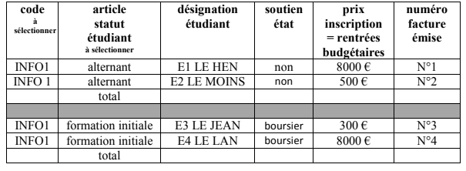

**BDD Fournisseurs :**

Il faudra étoffer cette base avec d’autres données :

- le nom de l’enseignant associé à la matière

- le nb d’heures d’un type de cours, et de tous les cours

- le nb d’heures d’un type de sae, et de tous les saé

- la génération du budget disponible pour l’école :

c’est la différence entre les rentrées et sorties budgétaires. Si déficit alors recours aux subventions et dotations d’état pour assurer les investissements et le fonctionnement. Dans une école privée ou centre de formation privée, le prix de vente horaire correspond au cout de revient est égal à : couts

des charges directes + cout des charges indirectes. Les dépenses budgétaires sont égales à

**= cout de revient * quantité heures enseignement**

Votre BBD fournisseur devra pouvoir **contenir des centaines de cours.** Il faudra être attentif

aux codes selon année, à la distinction ressources/saé, aux risques de doublons et confusion

des matières intervenant dans une saé.

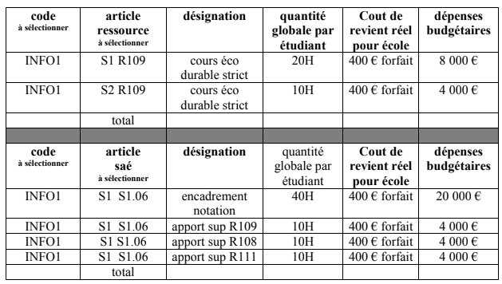

**BDD GRH :**

Il faudra étoffer cette base avec d’autres données

- les coordonnées et RIB de chaque enseignant

- le CV et parcours professionnel de l’enseignant

- le total service par enseignant en quantité horaire sur un an

- la contrainte maximale de quantité d’heures réalisables par un enseignant (limiter à

384H) ; si au-delà, alors la rémunération des heures supplémentaires vaut 40€/h

- l’identification des références matières (ressources + saé) non pourvus : envoi d’une

alerte pour recrutement ou départ (en retraite, mutation)

- l’identification d’un enseignant en sous service qui n’atteint pas son quota de 384

heures de services

- l’absentéisme de l’enseignant pour cause maladie ou accident du travail, pour

formation, pour grève

- le taux d’encadrement des cours par matière

- le montant total des rémunérations et par enseignant à verser

- une pyramide des âges

Votre BBD GRH devrait pouvoir **contenir des centaines d’enseignants.** Il faudra être attentif

aux statuts des enseignants (titulaire/contractuel) ou à leurs qualifications

(MCF/PRAG/PRCE) car cela impacte sur le nb d’heures maximales pouvant être fait. Un

enseignant peut être attitré à un ou plusieurs diplômes et/ou matière. Sur BDD GRH

enseignement voir *https://myschol.com/ressources-humaines/*

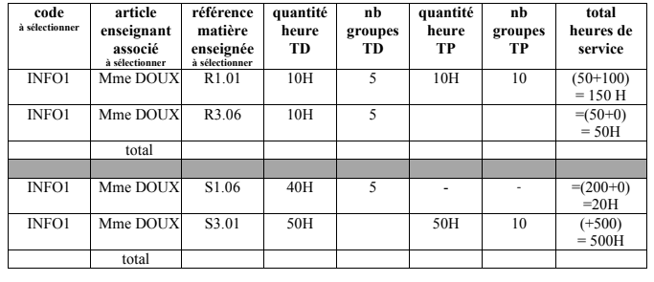

**BDD GESTION DES STOCKS DE PRODUITS FINIS DISPONIBLES :**

**A chaque rentrée d’article suite à commande passée par votre société, il faudra calculer**

**le cout moyen pondéré unitaire du stock de cet article.** Ce CMUP correspondra au prix

minimum de vente à proposer au client demandeur de votre société. **N’oubliez pas que votre**

**société survivra uniquement si elle réalise un profit sur sa vente : donc le PV = CMUP +**

**marge retenue**. Cette marge dépendra de l’intensité concurrentielle et du pouvoir d’achat de

vos clients. **Ce PV définitif HT devra être relié à la BDD client**. **Chaque sortie d’article**

**devra être enregistrée au CMUP dans la BDD gestion des stocks**, **et il faut pouvoir voir**

**immédiatement le niveau de stock restant.**

La problématique est d’arriver à identifier le niveau de stock de produits disponibles optimum

pour chaque article, de façon à toujours satisfaire la demande des clients. La gestion des

stocks nécessite un suivi permanent, car certaines entreprises veulent toujours disposer :

- d’un stock de sécurité : il représente la quantité qui doit être en permanence présente en

stock pour faire face à divers aléas (grève des transports, accélération imprévue de la

consommation, congés, blocus....).

- d’un stock d'alerte ou critique : il correspond au stock critique minimum + stock de

sécurité ; il représente le niveau de stock à partir duquel une commande doit être déclenchée

(ce qui suppose que l'on connaisse le délai moyen de livraison).

**Il faudrait donc pouvoir définir ces deux niveaux de seuils d’alerte.** Le modèle de gestion

des stocks de Wilson permet de déterminer la quantité économique qui minimise le coût de

gestion du stock afin de permettre l'automatisation des procédures de réapprovisionnement.

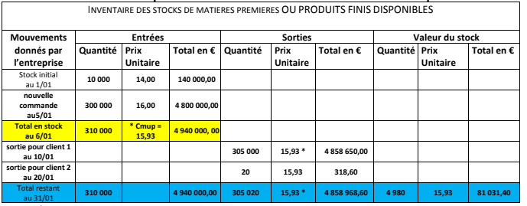

Que va t’on faire de ces BDD ?

tableau de bord (=concentrent les indicateurs clés de performance de l’entreprise.)

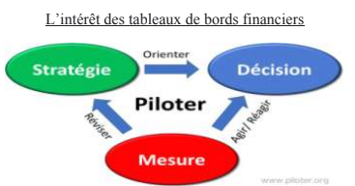

Un bon tableau de bord a de nombreux avantages :

1- Le gain de temps et de productivité

Les informations importantes sont rassemblées au même endroit, ce qui réduit

considérablement le temps consacré aux recherches.

2- Plus d’efficacité dans le reporting vertical et horizontal

Les informations peuvent être partagées de manière transversale entre des agents de services

différents.

3- Plus de transparence

L’historique des données est facilement accessible pour tous les salariés, ce qui améliore la

communication.

4- Des anticipations plus précises des tendances

Une meilleure compréhension de l’historique des données permet d’anticiper de façon plus

précise l’évolution de ces dernières.

Très utile pour gestionnaires -> l’informaticien doit apprendre où trouver les données pertinentes en gestion et comment calculer ces ICP (=Gestion)

Odoo logiciel : Permet de générer des tableaux de bord automatiquement.

Exemple facture client :

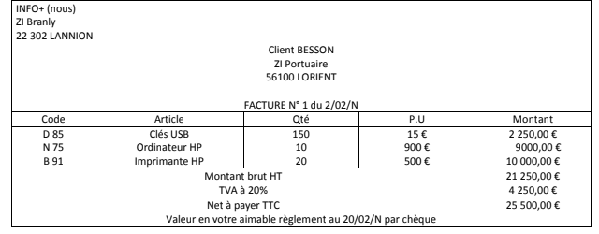

Exemple de facture fournisseur :

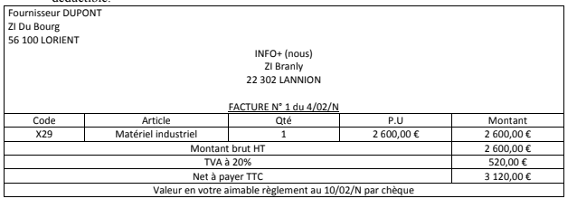

TVA collectée : 4 000 + 9 370,00 = 13 370,00 € - TVA déductible : 2 862,00 + 3 292,00 = 6 154,00 €

= TVA à reverser ........................... 7 216,00 €

Vous avez 4 formules à maitriser selon ce que l’on veut mettre en évidence dans sa BDD :

Prix TTC = Prix HT + montant de TVA ou Prix HT X (1 + 0,20)

Prix HT = Prix TTC / (1+ valeur décimale de TVA soit 0,20)

TVA collectée ou déductible = Prix TTC – prix HT

Choix de la monnaie